Выставка рисунков к Дню Матери

«Рисуем маму вместе с папой».
Мама – самое теплое, самое родное, самое нежное слово для каждого из нас. Мамина улыбка – самое ценное, что у нас есть! Каждый ребенок хочет, чтобы рядом с ним всегда была мама, даже когда мы вырастаем, нам тоже нужна поддержка и любовь наших мам. Неудивительно, что мама – самый главный человек в нашей жизни! Только мама знает, что для нас хорошо, только мама может быть самым преданным и верным другом, ей можно доверить любой секрет, потому что мы знаем, что мама всегда поймет нас и поддержит.

С таким добрым посылом в нашей группе была проведена выставка совместных рисунков пап с детьми. Выставку решили назвать «Рисуем маму вместе с папой».
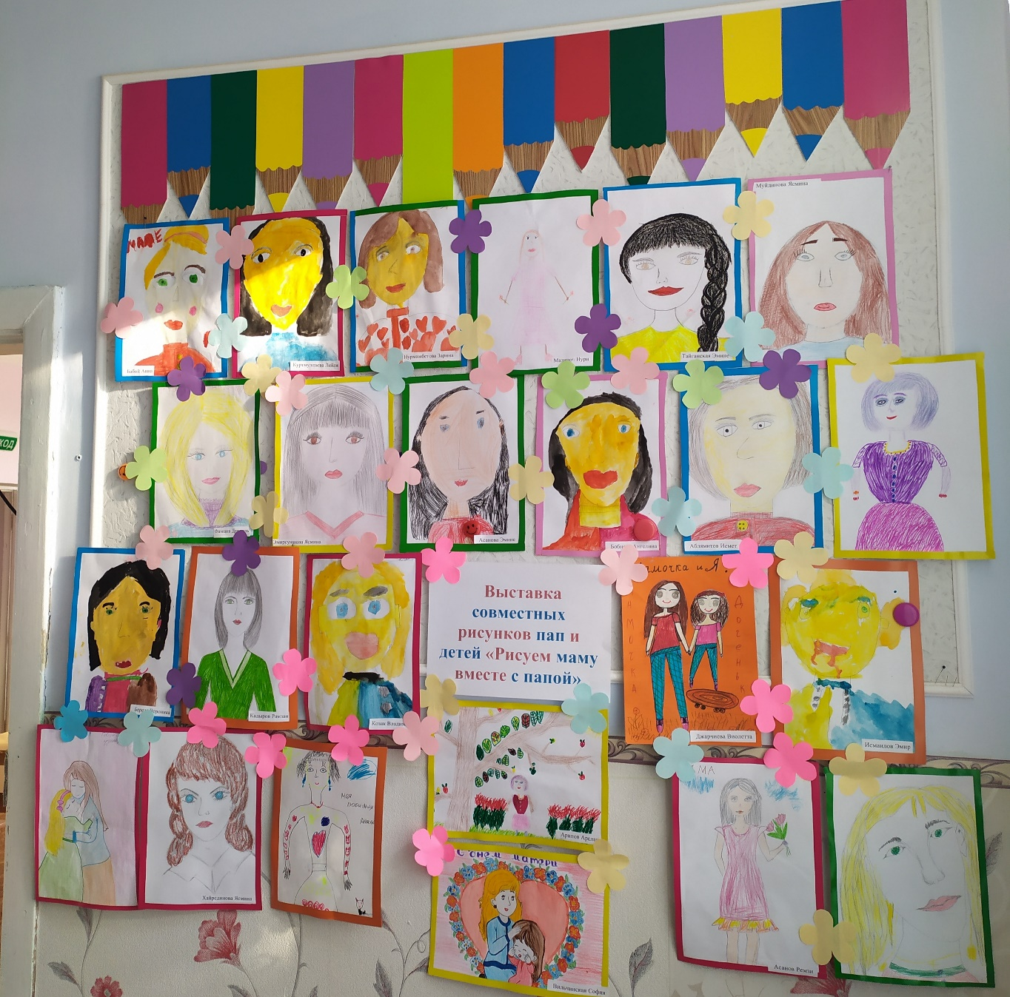
Портрет мамы рисовали красками и карандашами- ограничений никаких не было. Дети совместно с папами активно приняли участие в выставке. Каждый ребёнок приносил рисунок и с гордостью и любовью рассказывал о своей мамочке!

